Открытый урок "Европейский Север: экономико-географическое положение и природно-ресурсный потенциал". 9-й класс
Разделы: География
Класс: 9
Ключевые слова: Европейский Север

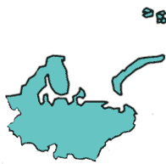
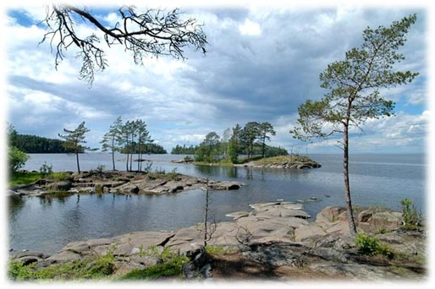
Цель урока: Изучить ЭГП, природные условия и природные ресурсы Северного экономического района.
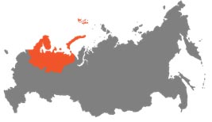
Задачи:
- Образовательная: познакомить учащихся с составом района, оценить его ЭГП, описать природные условия и ресурсы.
- Развивающая: продолжить формирование умения работать с различными источниками географической информации.
- Воспитательная: способствовать развитию познавательного интереса, творческой активности учащихся.
Тип урока: комбинированный, с использованием ИКТ.
Оборудование: физическая и административно-политическая карты России, компьютер, проектор, учебник А.И. Алексеев «География. Россия. Хозяйство и географические районы», атласы и контурные карты, диск «Домашний тренажер», видеоролик «Чудо край, Карелия!», стихотворение А. Яшина «Европейский Север», презентация.
Ход урока

I. Организационный момент
Приветствие, психологический настрой.

II. Проверка знаний
Учитель: Важнейшим методом географической науки является районирование, которое позволяет характеризовать крупные районы страны по специализации, участию в территориальном разделении труда.
Фронтальный опрос
- Какие две крупные экономические зоны (макрорегионы) принято выделять при экономическом районировании России? (слайд 1. Приложение 1).
- Что обозначают эти цифры: 11; 8; 3; 9 (слайд 2)
Эта формула К= П / Н (слайд 3)
- С какими районами европейской части страны мы познакомились?
Перед вами силуэты экономических районов (слайд 4).
Письменное задание. Определите какому из них соответствует данное описание:
1. В Советское время район называли «локомотивом индустриализации». Имеет мощную научную базу, беден природными ресурсами. Отрасли специализации: точное и наукоемкое машиностроение, химическая промышленность и текстильная. (Центральный)
2. Одна из областей этого района является свободной экономической зоной. Не богат природными ресурсами. Специализируется на многоотраслевом машиностроении. (Северо-Западный)
3. Район не имеет выхода к государственным границам, беден полезными ископаемыми, хорошо обеспечен водными ресурсами. Роль района в хозяйственном комплексе страны определяет машиностроение, химическая промышленность, лесной комплекс. (Волго-Вятский)
4. В 18 веке район был «диким полем». Отличается высокоразвитым с/х с перерабатывающей промышленностью и черной металлургией. (Центрально-Черноземный)
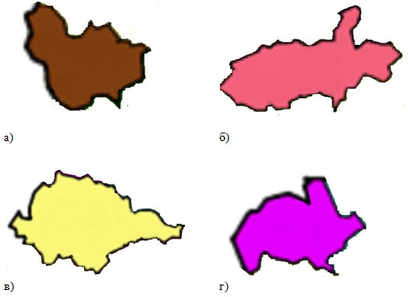
Взаимопроверка работ.

III. Изучение нового материала
Учитель: ребята, обратите внимание на эту картину (слайд 5)
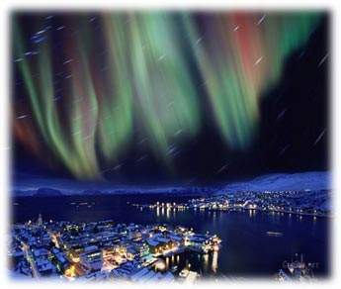
Как вы думаете, с каким экономическим районом мы сегодня будем знакомиться?
Ответы учащихся.
Учитель: определим состав СЭР, оценим экономико-географическое положение и природно-ресурсный потенциал. Изучать самый крупный экономический район европейской части России мы будем основываясь на имеющиеся у вас умения и знания, с большей долей самостоятельной работы (слайд 6).
Северное положение района отражают многие названия, приведите примеры.
Ответы учащихся.
Учитель: сейчас я вам предлагаю с поэтом Александром Яшиным из окна поезда понаблюдать за признаками приближающегося Севера (слайд 7, анализ стихотворения).
развернуть таблицу
С каждым часом ощутимей Север, | низкая плотность населения
Остановки реже, гуще лес, | лес хвойный (тайга)
Пахнет смолкой вперемежку сеном | заливные сенокосные луга
И все больше узнается мест.
Замелькали топкие болота, | много болот, озер
С голубыми окнами озер
Наконец, подъем за поворотом,
И пошел густой сосновый бор. | среди хвойных пород - сосны
Строевой, в косых лучах по пояс,
Золотом пронизанный насквозь…
Словно к морю вдруг пробился поезд,
Даже небо выше поднялось. | Высокое северное небо – следствие частой антициклональной погоды, «прозрачный» арктический воздух
развернуть таблицу
Учитель: какие субъекты входят в состав СЭР? (слайд 8)
Работа с атласами и контурными картами.
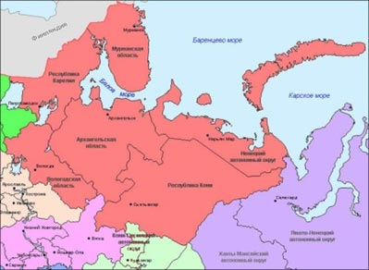
Площадь района составляет 1466,2 тыс. кв. км., это 9% S всей страны (слайд 9).
Он является самым большим по S в европейской части России (слайд 10), но в то же время он самый малочисленный по населению – 4 млн. 629тыс. человек (3,2 % населения страны).
А что вы знаете о Европейском Севере?
Ответы учащихся.
Учитель: Как вы думаете, а к какому субъекту северного района относятся эти изображения? (слайд 11,12). При надобности - комментарий учителя: г. Великий Устюг, в котором находится резиденция Деда Мороза и известное кружево, которым прославился Север. Вологодская область.
Учитель: Оценим экономико-географическое положение СЭР по плану (слайд 13):
1. Положение района на территории страны.
2. Экономическое окружение (соседние государства, районы).
3. Положение по отношению к транспортным магистралям.
(Работа с картами. Беседа. При ответе про транспорт на экране появляется слайд №14).
Учитель: Природные условия и ресурсы, как и географическое положение, очень сильно влияют на развитие района.
Оценим природные условия (слайд №15).
Рассмотрим тектоническое строение, рельеф, климат, почвы, внутренние воды и природные зоны.
Работа с картами, таблицами. Ответы учащихся.

Физкультминутка
Учитель: Оценим природные ресурсы СЭР (работа с картами)
Вопросы для обсуждения:
Какие из перечисленных ресурсов значительны? (слайд 16)
- МИНЕРАЛЬНЫЕ
- ЛЕСНЫЕ
- ПОЧВЕННО-ЗЕМЕЛЬНЫЕ
- АГРОКЛИМАТИЧЕСКИЕ
- ВОДНЫЕ
- РЫБНЫЕ
- РЕКРЕАЦИОННЫЕ
Какими основными видами представлены топливные ресурсы?
Как называется самый высококачественный каменный уголь? (учитель демонстрирует образец). При затруднении ответа включает игровой момент – слово-перевертыш
(Т И Ц А Р Т Н А).
Почему район богатый топливными ресурсами не может обеспечить себя в полной мере энергией и теплом? (проблемный вопрос)
Ответы учащихся.
Задание: найдите ошибку в перечне полезных ископаемых, добываемых на Европейском Севере (слайд 17):
а) медно-никелевые руды;
б) оловянные руды;
в) апатиты;
г) нефть и газ;
д) каменный уголь;
е) железные руды.
Ответы учащихся.
Учитель: Основой экономики являются мощные лесные ресурсы (слайд 18)
- Назовите лесоизбыточные районы.
- О каком же дереве Карелии 200 лет назад писали: «Вышиною с человека, толщиною две пядени, внутренность походит на мрамор». (При затруднении ответа предлагается подсказка - рисунок на слайде 19).
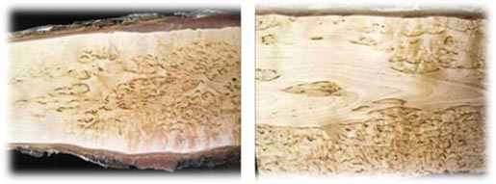
Ответы учащихся.
Почвенно-земельные ресурсы
Учитель: что вы можете сказать о плодородии почв?
Ответы учащихся.
Учитель: в структуре земельных угодий преобладают леса, оленьи пастбища. На долю с/х угодий приходится 2,2 % территории. Наибольшие площади с/х угодий в Вологодской области (52%), где находятся разнотравные заливные луга (слайд 20). Именно эти территории стали родиной холмогорской породы коров, здесь была создана технология производства вологодского масла (на слайде 21 портрет Н.В. Верещагина, автора рецепта вологодского масла).
Агроклиматические ресурсы
Проблемный вопрос:
- Какие особенности природы позволяют на Севере уже с 17 века выращивать рожь, пшеницу, лен, картофель, некоторые овощи? (При затруднении ответа предлагается работа с учебником на стр.145)
Учитель: значительны водные, рыбные ресурсы (демонстрация слайдов 22,23). Рыбаки Карелии говорят, что за час можно на удочку поймать ведро рыбы.
Рекреационные ресурсы
Учитель: В СЭР низкая степень туристской освоенности территории. Однако здесь находятся объекты всемирного культурного и природного наследия: «Историко-культурный комплекс Соловецких островов», погост «Кижи», ансамбль Ферапонтова монастыря и «Девственные леса Коми» (демонстрация слайдов 24-27 с краткой информацией).
В последние несколько десятилетий ландшафты Карелии привлекают значительное количество туристов.
Просмотр видеоролика «Чудо край, Карелия!» (Приложение 2).

IV. Закрепление
Учитель: Итак, мы сегодня начали знакомство с самым северным районом с суровой, но богатой природой и уникальным географическим положением. В истории России Север выполнил роль «пионерного освоения, на территории которого россияне приобрели бесценный опыт обживания новых земель с непривычными условиями жизни.
Давайте закрепим наши знания. Вам необходимо быть предельно внимательными и найти ошибки в данном тексте (слайд 28):
Северный экономический район имеет не очень выгодное ЭГП: граничит со Швецией и Норвегией. В состав СЭР входят две республики (Карелия и Мордовия), три области (Мурманская, Архангельская, Вологодская) и Ханты-Мансийский автономный округ.
Природные условия Северного района в целом очень благоприятные, беден минеральными ресурсами
Ответы учащихся.
Учитель: предлагаю задание «Развивающий канон» (необходимо вставить в пустые клетки недостающий элемент) (слайд 29)
развернуть таблицу
КАРЕЛИЯ
 | НАРЬЯН-МАР
СЫКТЫВКАР | КОМИ
развернуть таблицу
Учитель: как вы думаете, в какой федеральный округ входит СЭР?
Ответы учащихся.
Учитель: выполните практическое задание: правильно укажите субъекты, входящие в Северо-западный федеральный округ (желающий работает на компьютере, используя диск «Домашний репетитор»).
Каких знаменитых путешественников дала России северная земля? (выступление учащейся с презентацией. Приложение 3).
Учитель: Вот и подошел к концу наш урок (подводятся итоги урока).

V. Домашнее задание
§31, сделать прогноз о возможном развитии отраслей хозяйства на базе имеющихся природных ресурсов.

